Tematica : E sfide cuntempuranee di a pianeta

Sottutematica : Agrosistemi è sviluppu durevule – Caratteristiche di i terreni è pruduzzione di biomassa

Cuniscenze di u BO :

Al di là di l’agenti erosivi, a natura è a cumpusizione di i terreni risultanu ancu da
l’interazzione trà e petre è a biosfera, per via di e piante, di l’animali è di i microbi.
A biosfera piglia da i terreni elementi minerali chì participanu à a pruduzzione di biomassa. Cunsumendu lucalmente a biomassa morta, l’esseri vivi di u terrenu riciclanu sta biomassa in elementi minerali, assicurendu cusì a fertilità di i terreni.

Capacità da sviluppà | A | ECA | NA
-Capisce e modalità di furmazione d’un terrenu
-Aduprà arnesi simplici per a determinazione di e spezie
-Capisce l’impurtanza di l’elementi minerali in a pruduzzione di
biomassa
-Mette in relazione infurmazioni stratte da i ducumenti aduprendu
un linguaghju scentificu adattatu

Situazione iniziale

U terrenu hè a parte a più superficiale di a Terra. Si trova à l’interfaccia trà e petre è a biosfera. Hè un ambiente scioltu chì accoglia esseri urganismi vivi (microorganismi, radiche di piante, animali...). Esistenu sfarenti tippi di terreni (argillosi, sabbiosi...). U so spessore varieghja da 30 centimetri à parechji metri. U tempu necessariu à a furmazione d’un terrenu pò andà da 100 à 10 000 anni secondu u clima.

- O : humus, assai riccu in materia urganica ma poveru in materia minerale. I detriti vegetali è e radiche sò assai prisenti è di grande dimensione.
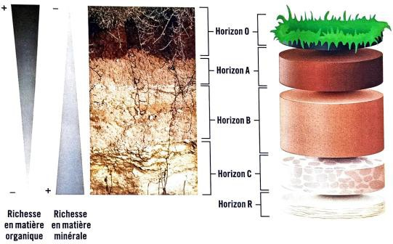

- A : riccu in materia urganica è minerale. Hè u risultatu d’un mischju
meccanicu realizatu da l’esseri vivi di u terrenu trà i dui orizonti chì l’accircundanu.
- B : più poveru in materia urganica, ma più riccu in materia minerale purtata da u
lavamentu di l’acque piuvana da l’orizonti superiori.
- C : petra mamma assai alterata cù a presenza di grossi frammenti.
- D : petra mamma sana.

Risorsa 1 : Ripartizione di a materia minerale è di a materia urganica secondu l’orizonti di u terrenu

Ogettivu : Capisce cumu si forma un terrenu è a so funzione in a pruduzzione di biomassa.

Attività pratica
Cunsegna : Dopu avè osservatu l’urganizazione di u terrenu studiatu, a so biodiversità è a cumpusizione cumuna di i terreni (ducumenti), date l’elementi di prova chì mostranu
l’esistenza d’una interazzione trà e petre è a biosfera.

Per i dui prutucolli chì seguitanu, u prufessore puderà sceglie di sparte a classe in dui attelli.

Travaglierete in dui.
Identificazione di a microfauna di u terrenu

Materiale

- Humus prelevatu in i spazii verdi di u liceu
- Pala
- Apparechju di Berlèse (lampada ; imbutu è becher o grande buttiglia di plasticu ; cupertura opaca ; garza o stacciu finu ; alcolu)
- Scatula di Petri
- Propipetta
- Lente binoculare
- Chjave d’identificazione di a microfauna di u terrenu
- Fiscia tecnica d’utilizazione di l’apparechju di Berlèse

Prutucollu 1

- Cù l’aiutu di u dispusitivu di Berlèse, estraite a microfauna prisente in l’humus è osservate i prelevi cù a lente binoculare.

- Identificate e diverse spezie animali chì campanu in l’humus.
Messa in ballu di i sfarenti livelli di granulumetria di u terrenu

Materiale
- Pruvetta graduata di 500 mL
- Stacci cù maglie di 2 mm ; 1 mm
; 0,5 mm è 0,063 mm
- Lente binoculare
- Scatula di Petri

Prutucollu 2
- Prelevate un campionu di terrenu à una prufundezza trà 20 è 40 cm vicinu à u vostru liceu, po lasciatelu siccà.

- Aduprate i stacci partendu da a maglia a più larga versu a maglia a più fina.

- Mettite ogni frazzione ottenuta in a provetta graduata.

- Isulate e frazzioni e più grosse in una scatula di Petri.

- Osservate ste frazzioni cù a lente binoculare per distingue a materia urganica da a materia minerale.

Risorsa 2 : Materiale è prutucolli per mette in ballu l’urganizazione di u terrenu è identificà a so microfauna

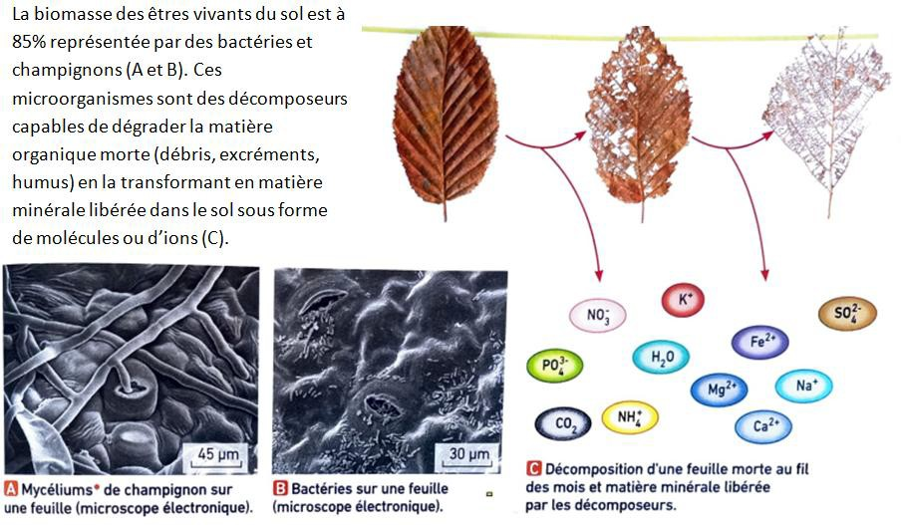
A biomassa di l’esseri vivi di u terrenu hè raprisintata à 85 % da batterii è funghi (A è B).
Sti microorganismi sò decompositori capaci di degradà a materia urganica morta (detriti, escrementi, humus) trasfurmendula in materia minerale liberata in u terrenu sottu forma di molecule o d’ioni (C).
Risorsa 3 : A funzione di i microorganismi. (Libru di SVT 2nda, Bordas -2019)

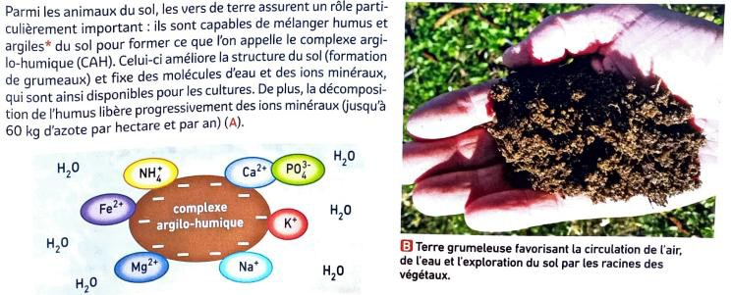
Frà l’animali di u terrenu, i vermi di terra anu una funzione particularmente impurtante. Sò capaci di mischjà l’humus è l’argille di u terrenu per furmà ciò ch’omu chjama u cumplessu arzillo-umicu (CAH).
Quest’ultimu migliureghja a struttura di u terrenu è fissa molecule d’acqua è ioni minerali, chì diventanu cusì dispunibuli per e culture. In più, a scumpusizione di l’humus libera à pocu à pocu ioni minerali (sin’à 60 kg d’azotu per ettaru è per annu) (A).
A : Ritensione di l’acqua è di l’ioni da parte di u cumplessu arzillo-umicu

Risorsa 4 : L’humus assicura a fertilità di i terreni. (Libru di SVT, 2nda, Bordas, 2019)

Aghju riesciutu s’è... | Cummentarii di u prufessore
Aghju messu in ballu a granulumetria di u terrenu
grazia à i stacci
Aghju messu in ballu a cumpusizione di u terrenu in
materia minerale è urganica
Aghju identificatu a biodiversità di u terrenu
studiatu
Aghju argumentatu nant’à a funzione di u terrenu in a
pruduzzione di biomassa

FISCIA TECNICA : studiu di a microfauna di u terrenu
- Mette in piazza u dispusitivu di Berlèse cum’è spiegatu nant’à u ducumentu quì sottu.

Raprisentazione di l’apparechju di Berlèse
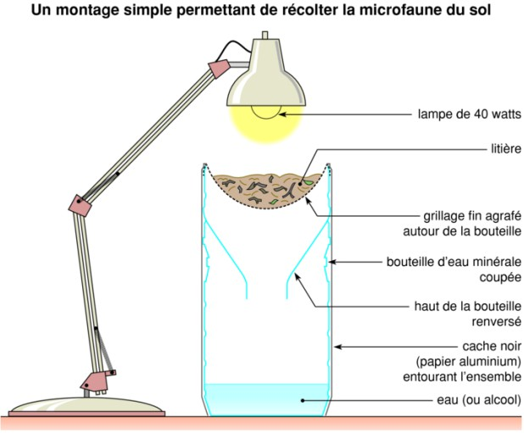

- Cù l’aiutu d’una propipetta, ricuperate a microfauna cascata in l’alcolu.
- Depositate u prelevu in una scatula di Petri.
- Fate l’osservazione cù a lente binoculare.

CHJAVE DI DETERMINAZIONE DI A FAUNA DI U TERRENU
